UNIVERSIDAD DE BURGOS

*ESCUELA POLITÉCNICA SUPERIOR*

Grado en Ingeniería Informática



**TFG Ingeniería Informática:**

**BREATHBANK**

**Documentación técnica**

Presentado por Álvaro Méndez Alonso

en Burgos el

Tutores D. David García García,

Dña. Ana Serrano Marmolar

D. Alvar Arnáiz González

# ÍNDICE GENERAL

ÍNDICE GENERAL I

ÍNDICE DE FIGURAS IV

ÍNDICE DE TABLAS V

Apéndice A. PLANIFICACIÓN 6

A.1 Introducción 6

A.2 Planificación temporal 6

Sprint 1 (29/11/2023 – 13/12/2023) 6

Sprint 2 (13/12/2023 – 22/12/2023) 7

Sprint 3 (22/12/2023 – 12/01/2024) 7

Sprint 4 (12/01/2024 – 25/01/2024) 7

Sprint 5 (25/01/2024 - 15/02/2024) 7

Sprint 6 (15/02/2024 - 29/02/2024) 8

Sprint 7 (29/02/2024 - 13/03/2024) 8

Sprint 8 (13/03/2024 – 03/04/2024) 9

Sprint 9 (03/04/2024 - 16/04/2024) 9

Sprint 10 (16/04/2024 – 24/04/2024) 10

Sprint 11 (24/04/2024 – 02/05/2024) 10

Sprint 12 (02/05/2024 – 08/05/2024) 11

Sprint 13 (08/05/2024 – 15/05/2024) 12

Sprint 14 (15/05/2024 – 22/05/2024) 12

Sprint 15 (22/05/2024 – 29/05/2024) 13

Sprint 16 (29/05/2024 – 05/06/2024) 14

Sprint 17 (05/06/2024 – 12/06/2024) 14

Sprint 18 (12/06/2024 – 19/06/2024) 15

Sprint 19 (19/06/2024 - 26/06/2024) 15

Sprint 20 (26/06/2024 - 03/07/2024) 16

A.3 Estudio de viabilidad económica 16

Trabajadores 16

Software y hardware 18

Despliegue 18

Total 18

Apéndice B. ESPECIFICACIÓN DE REQUISITOS 19

B.1 Introducción 19

B.2 Objetivos generales 19

B.3 Catálogo de requisitos 20

Requisitos funcionales 20

Pantallas 22

B.4 Especificación de requisitos 23

Apéndice C. ESPECIFICACIÓN DE DISEÑO 34

C.1 Introducción 34

C.2 Diseño de interfaz de usuario 34

Diseño inicial 34

Diseño final 39

C.3 Diseño de datos 43

Base de datos 43

C.4 Diseño arquitectónico 48

Diagrama de paquetes 48

Apéndice D. DOCUMENTACIÓN TÉCNICA DE PROGRAMACIÓN 50

D.1 Introducción 50

D.2 Estructura de directorios 50

D.3 Manual del programador 51

D.4 Compilación, instalación y ejecución del proyecto 55

Apéndice E. DOCUMENTACIÓN DE USUARIO 57

E.1 Introducción 57

E.2 Requisitos de usuario 57

Requisitos en teléfono móvil 57

E.3 Instalación 58

E.4 Manual de usuario 60

BIBLIOGRAFÍA 66

# ÍNDICE DE FIGURAS

# ÍNDICE DE TABLAS

# PLANIFICACIÓN

## Introducción

En esta introducción se van a desarrollar tanto la planificación temporal como el plan de viabilidad económica.

Mediante la metodología Scrum, adaptado al Github creábamos un milestone que equivale a un sprint, tanto en fechas como en objetivos, para después ir añadiendo issues, o tareas, en las que especificábamos la actividad a realizar, el sprint al que pertenecía y diferentes labels que definían la funcionalidad de la tarea, se añadía cada una de ellas al proyecto BreathBank creado para el repositorio y así se llevaba un control de las actividades que están por terminar o que ya estaban cerradas. Cada sprint ha durado dos semanas en la mayoría de las veces, y después de cada uno había una reunión en la que se revisaban objetivos, y se establecían los del siguiente sprint. A partir de sprint 10 se decidió hacer las reuniones cada semana, de esta manera se aceleró el trabajo y se llevó más al día.

## Planificación temporal

En este apartado se van a definir las fechas de los diferentes sprints además del trabajo realizado en cada uno de ellos.

### Sprint 1 (29/11/2023 – 13/12/2023)

En este primer sprint se definieron inicialmente los objetivos del proyecto, una serie de pautas para tener en cuenta y algún consejo de cara al desarrollo.

También se establecieron las primeras tareas, de creación del proyecto en GitHub, configuración básica de algunas de las herramientas que se iban a usar durante el proyecto como LaTex, la elección de la herramienta multiplataforma que se iba a utilizar y un estudio de diferentes aplicaciones del mismo estilo.

Se cumplieron todas las tareas planificadas para este sprint y se resolvieron las dudas que surgieron.

### Sprint 2 (13/12/2023 – 22/12/2023)

En este segundo sprint se instalaron las aplicaciones necesarias para empezar el desarrollo del proyecto y empecé a ver algunos tutoriales para familiarizarme con el entorno de Android Studio.

Al estar próximas las vacaciones de Navidad, este sprint fue corto y con baja carga de trabajo.

Se instalaron las aplicaciones requeridas, pero no se vieron la cantidad suficiente de tutoriales por lo que se extiende esta tarea al siguiente sprint.

### Sprint 3 (22/12/2023 – 12/01/2024)

Este tercer sprint se ha utilizado para seguir viendo algún tutorial de Flutter y Android Studio. Añadir y poner al día todo el control de versiones en GitHub que no se había realizado hasta ahora. Poner solución a posibles errores que hayan podido salir por la instalación de los programas. Subir la documentación inicial.

### Sprint 4 (12/01/2024 – 25/01/2024)

Para este sprint es necesario descargar una herramienta de prototipado de aplicaciones, para realizar el primer borrador de cómo queremos que sea el diseño de las diferentes páginas. También empezaremos a dejar claros los casos de uso de funcionalidad de usuario.

Además de solucionar un error a la hora de ejecutar las aplicaciones en el Android Studio, el cual no encontraba el SDK-Dart necesario para poder funcionar.

### Sprint 5 (25/01/2024 - 15/02/2024)

En este sprint se resolvieron dudas que nos surgieron durante el prototipado de la aplicación:

* ¿Cómo definimos el nivel de inversor que tiene cada usuario, y cómo valoramos que pase de un nivel a otro?
* En la guía pone "realizar una inversión" como sinónimo de hacer un ejercicio de respiración, pero a la hora de usar la aplicación da la sensación de que el término inversión está relacionado con algo de finanzas e igual echa para atrás a los usuarios.
* Uno de los ejercicios necesita una audioguía que te indica las inspiraciones y espiraciones, ¿El audio nos lo da él?
* Plan mensual no sé si se refiere a una "agenda" que te marca los días del mes que has hecho ejercicio y te planifica los días que te quedan.
* ¿Es necesario que hay el rol de administrador además del rol de usuario?

Y además empezamos a desarrollar la aplicación, haciendo el menú principal para que se pudiera navegar de pantalla en pantalla y se crearon las pantallas de inicio de sesión y crear cuenta.

### Sprint 6 (15/02/2024 - 29/02/2024)

Para este sprint se marcaron diferentes objetivos, haciendo hincapié en la idea de que hay que empezar a equilibrar la carga de trabajo entre documentación y desarrollo, por lo que documentamos el prototipado añadiendo las imágenes de la primera versión de las pantallas que tendría la aplicación, como digo es la primera versión ya que según se vaya desarrollando el proyecto, lo más seguro es que se necesiten nuevas pantallas o modificar las actuales. También se trabajó en terminar el diseño del menú de la aplicación, que en un principio se desarrolló como un deslizable en la parte inferior de la pantalla, ya que en ese momento se veía como la mejor opción, posteriormente se cambiaría esta elección.

Avanzar con las pantallas de inicio de sesión y de creación de la cuenta fue la parte de desarrollo que se marcó como objetivo, el diseño de las pantallas quedó decidido, aunque faltaba por implementar toda la parte de conexión con la base de datos.

### Sprint 7 (29/02/2024 - 13/03/2024)

El objetivo principal para este sprint ha sido la elección de back-end que vamos a utilizar y empezar a familiarizarse con él, en este caso la aplicación elegida ha sido Firebase, que pertenece a Google por lo tanto la conexión en un principio es más sencilla y tiene una interfaz fácil de entender con mucha variedad de tutoriales para aprender a implementarlo en nuestra aplicación de Android Studio.

También entender los ejercicios iniciales con todos los requisitos que el cliente solicita y realizar el flujo de navegación de la aplicación para entender las transiciones entre una pantalla y otra.

En este sprint ha habido bastantes problemas a la hora de la implementación del Firebase con la aplicación, debido a que existía una incompatibilidad en la instalación del cliente que no dejaba configurar correctamente todo el software. Este fallo se resolvió en la reunión, y para ello hizo falta instalarlo mediante el administrador de paquetes de nodo (Node.js) en vez de hacerlo con el archivo binario independiente, ambas opciones indicadas en la guía. Después de esto ya se pudo configurar todo el proyecto correctamente sin ningún problema, instalando todas las dependencias necesarias y conectándolo con nuestro proyecto BreathBank en Firebase.

### Sprint 8 (13/03/2024 – 03/04/2024)

En este sprint se terminó el flujo de navegación de la app mostrando todas las transiciones que generan los distintos widgets en las pantallas e indicando que botones se han de pulsar o rellenar para poder realizar las acciones que se quieran.

Para el menú de la aplicación se decidió usar la herramienta Drawer, que es el típico menú de 3 barritas horizontales paralelas situado en la parte superior izquierda de la pantalla, al pulsar este menú se abre lateralmente una lista de pantallas a las que se puede acceder, Ajustes, Perfil, Estadísticas y Cerrar sesión. Se integró la autenticación del usuario para las pantallas de Inicio de sesión, Crear cuenta y Cerrar sesión, aunque han salido una serie de errores que hay que corregir de cara al siguiente sprint.

### Sprint 9 (03/04/2024 - 16/04/2024)

En este sprint se han corregido los aspectos que estaban mal representados en el diagrama de flujo que se realizó en los anteriores sprints, como algunas de las transiciones que marcaban la relación contraria a la que deberían, pantallas desde las que no se podía acceder a otras y el flujo indicaba que sí. Se ha trabajado en la relación de herencia del drawer para que todas las pantallas que lo necesiten tengan el desplegable del menú, esto se habló en la reunión gracias a que también estaba mal representado en el flujo de navegación.

Se han corregido los errores de la autenticación del usuario con Firebase, estos fallos estaban todos relacionados con las rutas, ya que no se estaba llevando a cabo una correcta transición entre clases.

Por último, se ha avanzado en la documentación tanto del documento anexos como el de memoria, añadiendo apartados que estaban por rellenar.

### Sprint 10 (16/04/2024 – 24/04/2024)

Para este sprint se acordó que su duración fuese de una semana, así metíamos un poco más de ritmo, ya que en los últimos sprints nos habíamos quedado un poco atrasados.

Lo primero que se hizo fue incluir el drawer en todas las pantallas que necesitaran este tipo de menú, en el anterior sprint no se consiguió terminarlo porque no planteé bien la forma desarrollarlo, intenté hacerlo usando mixins que es una herramienta de Flutter que ayuda a la hora de hacer herencias y dependencias múltiples, pero en realidad era mucho más sencillo. Simplemente con hacer una clase específica para el widget Drawer y desde las demás llamar a esta clase valía para que funcionara correctamente en todas las pantallas por igual.

Se han añadido mensajes exitosos por pantalla al usuario cuando cree cuenta, cuando inicie sesión, cuando cierre sesión, y también cuando ocurran errores en el inicio de sesión como la contraseña no coincide con el correo, el correo no existe, o al crear la cuenta la contraseña introducida es débil, las contraseñas no coinciden o el correo ya tiene cuenta creada.

Por último, se desarrolló casi toda la pantalla de inversiones, haciendo un pageview deslizable con las 3 opciones de ejercicios con una pequeña explicación y un botón que enlaza con la pantalla específica de cada prueba, falta terminar la subida de datos a Firebase ya que, aunque se realiza, no se guarda dónde debe guardarse.

### Sprint 11 (24/04/2024 – 02/05/2024)

El objetivo principal de este sprint era seguir desarrollando código, principalmente en las pantallas en las que va a hacer falta un intercambio de información con la base de datos, como puede ser en las de ejercicios, que se suben, o en la de resumen, que se recogen, en esta última también se diseñó la pantalla que iba a ser vista por el usuario.

También se definieron todas las llamadas a la base de datos que iban a hacer falta en las diferentes pantallas:

* Inicio de sesión, crear cuenta y cerrar sesión, van a llamar al Firebase Auth que es el que va a llevar toda la gestión de usuarios que se registran.
* Guardado de los datos de los 3 ejercicios en la base de datos.
* Resumen y estadísticas acceden también a la base de datos, esta vez los recogen y los filtran.
* Perfil accede para cambiar los datos de los usuarios.

No se ha terminado la funcionalidad de la página de inversión en la que el usuario no puede acceder a un ejercicio sin haber completado el anterior, y no se puede acceder al resumen sin haber terminado los 3 ejercicios.

Por último, se añadió el nombre de cada pantalla en el AppBar para que el usuario tuviera más facilidad a la hora de saber dónde se encuentra.

### Sprint 12 (02/05/2024 – 08/05/2024)

Para este sprint se acordó terminar la documentación del Anexo B Especificación de Requisitos en el que se definen como su propio nombre indica los requisitos para poder desarrollar todas las funcionalidades del proyecto.

Además, debido a que no tenía demasiado conocimiento de cómo funcionaba Firestore que es la base de datos dentro de Firebase con la que vamos a trabajar, tuve que parar para aprender a usarlo correctamente. Al ser una base de datos no relacional que utilizaba árboles como estructura de datos, había que empezar a trabajar con ella de 0 porque no lo habíamos estudiado en la carrera.

Por último, se terminaron las llamadas al back-end tanto en la pantalla de Inversión, en la que se consiguió guardar los datos de los ejercicios que introducía el usuario, como en la pantalla Resumen, que se conectó con la base de datos, pero no se consiguieron procesar correctamente.

### Sprint 13 (08/05/2024 – 15/05/2024)

En este sprint hubo complicaciones con la navegación de la pantalla Inversión, aunque a priori se realizaba bien el cambio de estados, llegaba a un punto en que volvían a ponerse en el estado inicial sin explicación, por lo que tocó hacer debug para intentar solucionarlo, cosa que no se consiguió en este sprint.

También se puso como objetivo seguir desarrollando la pantalla de resumen, pero al estar el cambio de estados bloqueado no podía completarla y decidí empezar a diseñar la pantalla de estadísticas añadiendo la librería que permite usar gráficas, que muestren las estadísticas y la evolución de los resultados obtenidos en los ejercicios.

Se realizaron modificaciones en la base de datos, se cambiaron los nombres de colección Ejercicios y documento Pruebas a colección Inversiones y documento Inversión para hacerlo más adecuado a los términos con los que trabajamos. También se pidió hacer la base de datos más general, guardando más información en relación a los ejercicios que realice el usuario, como las fechas de todos los ejercicios.

Y por último se avanzó con la documentación, en el Apéndice C escribiendo el diseño de los datos, aunque no es la versión definitiva porque todavía hay datos que pueden sufrir cambio y por lo tanto su diseño y estructura puede llegar a ser diferente a la hora de documentarlo.

### Sprint 14 (15/05/2024 – 22/05/2024)

El objetivo principal de este sprint era solucionar el problema de la navegación, que ya llevaba varias semanas obstaculizando el poder continuar con el resto del desarrollo, para ello, y también gracias a que Ana me dijo cual podía ser el problema, empecé a mirar como hacía las transiciones entre una pantalla y otra, ya que era muy probable que en algún punto se estuviese creando una pantalla inversión nueva encima de la que se estaba usando y por eso la sensación es que los estados volvían a su inicio. Y efectivamente el problema estaba al guardar los datos desde la pantalla de Ejercicios, que la ruta usando Navigation.push() lo que genera es una pantalla nueva en la pila, y deberíamos de usar Navigation,pop() que elimina de la pila la pantalla de Ejercicios en la que estamos y vuelve a la pantalla inversión conservando los estado correctamente. Además del propio error que nos impedía movernos bien por la aplicación, esto de acumular pantallas puede generar que nuestra aplicación vaya mucho más lenta debido a la sobrecarga que tendría. Además, se añadieron ciertos elementos que ayudan bastante al usuario a la hora de poder navegar o realizar los ejercicios, como añadir un cronómetro en el primer ejercicio, o añadir tres puntitos en la navegación, marcando en que pantalla está en cada momento. Por lo tanto, a falta de los últimos retoques finales de diseño se terminó toda la navegación de la pantalla Inversión.

La pantalla de resumen también se terminó, se corrigieron los errores que tenía y que impedían recoger los datos correctamente de la base de datos, por lo que ya sacaba por pantalla los resultados de los tres ejercicios que realizaba el usuario y también se añadió la lógica que asigna un nivel de inversión a cada ejercicio y al nivel de inversor total que funciona con esta fórmula N= (Ej1 * 10 + Ej2 * 30 + Ej3 * 60) / 100.

Se empezó a desarrollar la pantalla de Perfil donde en un principio se iban a añadir las opciones de cambio de nombre y de contraseña.

### Sprint 15 (22/05/2024 – 29/05/2024)

Para este sprint se añadieron varias tareas diferentes, algunas de las cuales generaron ciertos problemas a la hora de implementarlas. El objetivo principal era completar la mayor cantidad de funcionalidades posibles, ya que en la próxima reunión estaría también el cliente y había que enseñarle todo lo que se había avanzado hasta la fecha

De primeras se comprobó que no se generaran pantallas extras que sobrecargaran la aplicación por culpa de alguna línea de código que no estuviese bien programada del todo.

Se planificaron también varias mejoras como traspasar la pantalla de Perfil a la de Ajustes, ya que se consideraba que para el funcionamiento de la aplicación era más oportuno que estas funcionalidades estuviesen en esa pantalla, y se añadieron algunas funcionalidades nuevas en Perfil.

Se estuvo buscando la manera de incorporar el audio al Ejercicio3, pero por errores de compatibilidad entre las diferentes bibliotecas probadas y las sdk de Android y Flutter no se pudo terminar de añadir. Por lo que generó bastante ralentización en este sprint.

Por último, también se programó para este sprint completar las gráficas de la pantalla Estadísticas, pero debido al retraso causado por el audio no se pudo completar.

### Sprint 16 (29/05/2024 – 05/06/2024)

El objetivo principal de este sprint era terminar todas las pantallas que se quedaron a medias en el sprint anterior, sobre todo encontrar la solución y conseguir introducir el audio en su pantalla correspondiente. Respecto a este audio volvió a haber muchos problemas para implementarlo, ya no solo por la incompatibilidad de versiones, que al igual que en el sprint anterior costó que cuadraran, también se hicieron bastantes pruebas con audios de distintas duraciones y con diferentes extensiones. Al final se consiguió reproducir el audio con formato .mp3.

Una vez acabado con esto se fueron puliendo detalles que faltaban de añadir al resto de las pantallas, como perfeccionar la pantalla de Ajustes para que realice perfectamente tanto los cambios de nombre como los cambios de contraseña.

En la pantalla de Perfil se añadieron datos que se creían importantes para dar información al usuario como el país del mismo, primera y última conexión, y algún dato más que se añadió.

### Sprint 17 (05/06/2024 – 12/06/2024)

Para este sprint la principal novedad era incluir la pantalla de listones a nuestra aplicación, con todo lo que ello conlleva. Desde el diseño hasta la conexión con el backend pasando por el botón que genera la ruta a esta página.

Hubo que modificar la pantalla principal para añadir el botón que contiene a ruta a la pantalla de listones, más tarde se debería añadir la lógica que bloquee el otro botón que hay en esta pantalla, pero como han surgido dudas se esperará a la contestación del cliente para asegurar cual es el patrón a añadir.

Lo mismo ocurre con la propia pantalla de listones, que nos surgen varias dudas a la hora de concretar el funcionamiento de la misma, sobre todo por la conexión con la base de datos. Este nuevo guardado de información generaría otro árbol al que poder acceder para poder usar esos datos, por lo que era importante saber bien la estructura, cosa que también preguntamos al cliente.

Otro problema que surgió fue el de la incorporación de los audios, ya que el cliente nos los envió con una nomenclatura un poco difícil de entender, por lo que también se le pidió que nos mandara los audios de nuevo con los nombres más claros para poder utilizarlos bien sin errores.

Se modificó el diseño de la pantalla de ajustes haciendo que apareciera también el nombre tanto de primeras como al actualizarlo, y se añadió la búsqueda por provincias en la pantalla de perfil.

### Sprint 18 (12/06/2024 – 19/06/2024)

En este sprint la tarea principal fue dejar prácticamente terminada la funcionalidad y el diseño de la pantalla de inversiones. Para ello contamos con las explicaciones del cliente, que nos especificó los detalles necesarios para aplicarle la lógica tanto al guardado de datos como a la reproducción de los audios.

Otra de las problemáticas que hemos tenido hasta ahora era el funcionamiento del emulador y del Android Studio, por lo que se han estado buscando continuamente fórmulas para intentar que funcionara mejor todo el entorno. Por ejemplo, se cambió ruteo de las aplicaciones, se modificaron los Navigation.Push() que se utilizaban hasta ahora por Navigator.pushReplacement(), que hace lo mismo, pero elimina la pantalla que estaba en la pila anteriormente, esto iba a mejorar el rendimiento de la aplicación, por lo menos a la hora de usarlo en dispositivo móvil, pero el problema era de Android Studio ya que el rendimiento del emulador siguió funcionando de manera parecida.

Se avanzó en la documentación añadiendo todos los cambios que genera la incorporación de la pantalla de listones, tanto en los casos de uso como en otros apartados.

También se cambiaron los accesos desde las dos pantallas de registro para acceder a la pantalla principal y dependiendo de si el usuario era la primera vez que entraba o ya había realizado alguna prueba te ruteaba a un sitio o a otro.

### Sprint 19 (19/06/2024 - 26/06/2024)

En este sprint se trabajaron diferentes aspectos para ir terminando el desarrollo de la aplicación. Lo principal en lo que se trabajó fue la reproducción de los audios y la subida de información de estos ejercicios a la base de datos. No fue fácil ya que surgieron varios problemas, la reproducción simultánea de audios, en un principio no había intención de que se pudieran reproducir dos audios a la vez, pero al final se ha optado por dejarlo de esa manera y que no afecte al funcionamiento. Otra de los problemas es que al pausar un audio en activo se quedaba pillado y no se podía hacer nada con el si no cerrabas la pestaña del nivel o salías de la pantalla, también a la hora de terminar de escuchar se quedaba pillado y no volvía al estado inicial a tiempo. Esto lo he aprovechado para que haya que pulsar para que vuelva al estado inicial y además se aproveche este clic para guardar los datos.

Se siguió avanzando en la documentación en los anexos dejando rematado el manual de usuario a falta de ciertas modificaciones que pudiese haber.

Se estudió la forma de desplegar la aplicación y por primera vez se descargó en el móvil y se probó su funcionamiento real. Las sensaciones fueron satisfactorias, ya que, aunque faltaba alguna cosilla el rendimiento de la aplicación era bastante bueno.

### Sprint 20 (26/06/2024 - 03/07/2024)

En este último sprint se marcaron diferentes objetivos. Terminar todo lo posible para poder recibir ya el último feedback por parte de los tutores y dejar rematado el proyecto entero.

El primer punto era acabar con pequeños detalles que quedaban por pulir del desarrollo y de diseño como cambiar las fotos en los ejercicios, terminar de pulir la pantalla de listones o los ruteos de la pantalla principal.

Por otro lado, terminar la documentación de la aplicación tanto de anexos como de la memoria.

## Estudio de viabilidad económica

En este punto se va a desarrollar por partes los diferentes costes que se han generado en este proyecto, como si hubiese sido un caso real de una empresa, siendo yo un empleado de la misma.

Durante este estudio se van a dividir las cuentas en diferentes apartados para dejar más claras las diferencias, pero al final se hará la suma de todo para saber cual sería el coste total.

### Trabajadores

En primer lugar, el coste humano necesario para la realización del proyecto se divide en dos partes, el alumno que lo ha desarrollado que soy yo, y los tres tutores que se han encargado de llevar el control, como es normal estos apartados se separan porque implican costes diferentes.

Para el trabajador se hace un cálculo de horas trabajadas, un crédito ECTS equivale a 25 de trabajo, y el plan de estudios de la UBU estima que la realización del TFG son 12 créditos, lo que haciendo la multiplicación se quedan en 300 horas de trabajo realizadas en 6 meses, de primeros de enero a últimos de junio, 50 horas mensuales.

El sueldo de un programador junior de nivel inicial son 18.500€ al año que equivaldría a 8,89€ a la hora, haciendo el cálculo libre de impuestos saldría:

A esto habría que sumarle los impuestos que la empresa debe pagar. Según el portal de la Seguridad Social hay varios puntos a tener en cuenta:

* 23,6% por contingencias comunes.
* 5,5% por desempleo de tipo general.
* 0.20% de FOGASA.
* 0.60% de formación profesional.

Son 6 meses el tiempo en el que se ha desarrollado el proyecto por lo que el total del coste del trabajador serían 3.804,54€ ya con impuestos.

Como he dicho antes al coste del alumno hay que añadirle el coste de los tutores que en este caso son 3, obviamente van a cobrar un sueldo mayor porque los servicios que ofrecen requieren más nivel técnico, se han realizado 20 sprints en total, por lo que ha habido 20 reuniones de más o menos una hora de duración, además vamos a poner una estimación de 40€ a la hora que es más o menos lo que podría cobrar un tutor.

800€ por 3 tutores que hay son 2400€ que cuesta sin impuestos, utilizando la misma operación que con el trabajador le añadimos los impuestos:

Si sumamos el coste total de los 3 tutores más el coste total del trabajador son 7228,22€ que la empresa tendrá que pagar por los recursos humanos.

### Software y hardware

Para el desarrollo del trabajo se ha utilizado un ordenador personal cuyo coste fueron 700€ que habitualmente se suelen amortizar entre 3 y 5 años, por lo que decidimos amortizarlo en 4 años.

No se ha tenido ningún coste más en tema de hardware.

En cuanto al software, el propio ordenador en el precio tiene incluido el sistema Operativo Windows 11 por lo que tampoco suma para el total. Los programas utilizados también son todos gratis, a excepción de Firebase, la base de datos, que, si bien una versión con pocos usuarios no cuesta dinero, a medida que se agrande el número de interacciones de la aplicación el plan gratuito se acaba. De momento no se espera que sea así por lo que tampoco se añadirán estos gastos al total.

### Despliegue

Por otro lado, surge la opción de desplegar la aplicación en dispositivos IOS en el que haría falta ser desarrollador, esto costaría 99€, como se hace de un solo pago no se va a ajustar el precio a los 6 meses trabajados. Lo mismo pasa al subir la aplicación a Google Play que costaría 25€.

### Total

Se va a tomar en cuenta un 10% de costes extras como luz, u otros servicios necesarios.

Para terminar, vamos a calcular el coste total de lo que ha costado la realización del proyecto:

* Trabajadores: 7228,22€
* Hardware y software: 87,50€
* Despliegue: 124€
* Extras: 74,40€
* **TOTAL: 7514,12**€

# ESPECIFICACIÓN DE REQUISITOS

## Introducción

En este apartado van a ser definidos todos los requisitos que van a hacer falta a la hora de desarrollar todas las funcionalidades que tiene el proyecto.

## Objetivos generales

Para poder llevar a cabo el proyecto son necesarios una serie de objetivos que marquen el rumbo y permitan seguir paso a paso el desarrollo del mismo.

El primer objetivo es el principal, lo que sería un resumen global de lo que se quiere conseguir al finalizar el trabajo, el resto son generales, pero más específicos. También se van a incluir las diferentes pantallas que existen en la aplicación, de esa manera al definir los casos de uso en el siguiente punto se va a poder cuadrar que requisito necesita cada pantalla.

* Realizar una aplicación móvil multiplataforma que permita al usuario tener cuenta, realizar inversiones y poder llevar un control de los ejercicios hechos, además de poder personalizar el perfil y tener asignado un nivel de inversión.
* Permitir al usuario crear una cuenta con un correo y una contraseña.
* Permitir al usuario iniciar sesión con una cuenta ya creada.
* Permitir al usuario cerrar sesión.
* Permitir al usuario modificar sus datos en los ajustes de su perfil.
  + Cambiar contraseña.
  + Cambiar nombre de usuario.
* Permitir al usuario navegar por todas las pantallas mediante un menú.
* Permitir al usuario realizar inversiones de manera habitual para llevar a cabo un entrenamiento que mejore su capacidad de respiración.
* Permitir al usuario realizar pruebas de nivel para poder evaluar las mejoras que está llevando a cabo.
  + Poder recibir la información de forma clara para hacer el ejercicio1.
  + Poder realizar el primer ejercicio.
  + Poder recibir la información de forma clara para hacer el ejercicio2.
  + Poder realizar el segundo ejercicio.
  + Poder recibir la información de forma clara para hacer el ejercicio3.
  + Poder realizar el tercer ejercicio.
* Permitir al usuario acceder al resumen de datos de los ejercicios realizados.
* Permitir al usuario conocer la información acerca de su usuario.
* Permitir al usuario acceder a las estadísticas completas de los ejercicios realizados anteriormente.
* Permitir al usuario conocer su nivel de inversión.

## Catálogo de requisitos

De la misma manera que con los objetivos se van a ir definiendo de manera numerada los requisitos que se van a seguir para fijar los casos de uso de la aplicación.

### Requisitos funcionales

Los requisitos funcionales son los siguientes:

* **R.F-1 Creación de cuenta para el usuario:** el usuario tiene que ser capaz de introduciendo su correo y una contraseña dos veces, llegar a crear una cuenta que le permita usar la aplicación de manera completa.
* **R.F-2 Inicio de sesión para el usuario:** el usuario tiene que ser capaz de mediante el correo y la contraseña, llegar a iniciar sesión, habiendo creado previamente una cuenta con esos mismos datos.
* **R.F-3 Cerrar sesión:** la aplicación tiene que permitir al usuario cerrar sesión desde el menú, si previamente se ha iniciado sesión.
* **R.F-4 Modificación de datos en los ajustes de su perfil para el usuario:** el usuario tiene que ser capaz de modificar sus datos para ponerlos a su gusto.
  + **R.F-4.1 Cambiar contraseña:** la aplicación permitirá al usuario modificar la contraseña de acceso.
  + **R.F-4.2 Cambiar nombre de usuario:** la aplicación permitirá al usuario modificar el nombre de usuario.
* **R.F-5 Navegación por todas las pantallas desde el menú:** el usuario tiene que ser capaz desde el menú de acceder a todas las pantallas y volver a ellas.
* **RF-6 Acceso a las pantallas de ejercicio:** el usuario podrá acceder a la pantalla de ejercicio que le corresponda desde la pantalla principal.
* **R.F-7 Realización de inversiones:** el usuario tiene que ser capaz de realizar inversiones de manera ordenada teniendo toda la información al respecto.
  + **RF-7.1 Navegar por los listones:** la aplicación permitirá al usuario navegar por la pantalla de listones.
  + **RF-7.2 Realizar la inversión:** la aplicación permitirá al usuario escuchar el audio para realizar el ejercicio y subir la información a la base de datos.
* **R.F-8 Realización de pruebas de nivel:** el usuario tiene que ser capaz de poder evaluar su rendimiento y mejoría mediante una serie de ejercicios que le pondrán a prueba.
  + **R.F-8.1 Recibir ayuda del ejercicio1:** la aplicación permitirá al usuario recibir la explicación del ejercicio1.
  + **R.F-8.2 Realizar el ejercicio1:** la aplicación permitirá al usuario realizar el ejercicio y guardar los datos.
  + **R.F-8.3 Recibir ayuda del ejercicio2:** la aplicación permitirá al usuario recibir la explicación del ejercicio2.
  + **R.F-8.4 Realizar el ejercicio2:** la aplicación permitirá al usuario realizar el ejercicio y guardar los datos.
  + **R.F-8.5 Recibir ayuda del ejercicio3:** la aplicación permitirá al usuario recibir la explicación del ejercicio3.
  + **R.F-8.6 Realizar el ejercicio3:** la aplicación permitirá al usuario realizar el ejercicio y guardar los datos.
* **R.F-9 Acceso al resumen de los ejercicios:** el usuario tiene que ser capaz de recibir un resumen con los resultados obtenidos en los ejercicios que acaba de realizar.
* **R.F-10 Acceso a la información del usuario:** el usuario tiene que ser capaz de recibir toda la información acerca de su perfil.
* **R.F-11 Acceso a las estadísticas del usuario:** el usuario tiene que ser capaz acceder a las estadísticas de todos los ejercicios que haya realizado en la aplicación.
* **R.F-12 Conocer el nivel de inversión:** el usuario tiene que poder conocer su nivel de inversión.

### Pantallas

Las pantallas de la aplicación son las siguientes:

* **P-1 Iniciar Sesión**
* **P-2 Crear Sesión**
* **P-3 Pantalla principal**
* **P-4 Listones**
* **P-5 Inversión**
* **P-6 Ejercicio1**
* **P-7 Ejercicio2**
* **P-8 Ejercicio3**
* **P-9 Resumen**
* **P-10 Menú:** no es una pantalla como tal, pero se despliega como si lo fuera.
* **P-11 Perfil**
* **P-12 Estadísticas**
* **P-13 Ajustes**

## Especificación de requisitos

Este apartado va a contener la descripción de los diagramas de casos de uso de la aplicación y la información detallada de cada uno.

La frecuencia indicada para cada caso de uso será definida como:

* Baja: esta frecuencia indica que el caso de uso se emplea menos de un 30% de las veces que se ejecuta la aplicación.
* Media: esta frecuencia indica que el caso de uso se emplea entre un 30% y un 60% de las veces que se ejecuta la aplicación.
* Alta: esta frecuencia indica que el caso de uso se emplea entre un 60% y un 90% de las veces que se ejecuta la aplicación.
* Muy alta: esta frecuencia indica que el caso de uso se emplea más de un 90% de las veces que se ejecuta la aplicación.

|  |  |  |
| --- | --- | --- |
| **Caso de uso 1** | **Registro de usuario** | |
| Requisitos asociados: | RF-1 | |
| Pantallas asociadas: | P-1, P-2 | |
| Descripción: | Permite al usuario registrarse en la aplicación introduciendo sus datos. | |
| Precondición: | Abrir la aplicación en el dispositivo. | |
| Acciones: | Paso | Acción |
| 1- | El usuario accede a la página de inicio de sesión. |
| 2- | El usuario selecciona la opción de crear una cuenta. |
| 3- | El usuario introduce sus datos y se registra. |
| Postcondición: | El usuario será dirigido a la pantalla de inversión. | |
| Excepciones: | Si el usuario ya tiene cuenta creada, se le dirige directamente a la pantalla de inicio de sesión.  Si el usuario introduce mal los datos, le saltará mensaje de error. | |
| Importancia: | Alta. | |
| Frecuencia: | Baja. | |

Tabla 1. Caso de uso 1.

|  |  |  |
| --- | --- | --- |
| **Caso de uso 2** | **Iniciar sesión** | |
| Requisitos asociados: | RF-2 | |
| Pantallas asociadas: | P-1, P-2 | |
| Descripción: | Permite al usuario acceder a la aplicación. | |
| Precondición: | Tener cuenta ya creada. | |
| Acciones: | Paso | Acción |
| 1- | El usuario accede a la página de inicio de sesión. |
| 2- | El usuario introduce su email y contraseña. |
| 3- | El usuario pulsa el botón que le lleva a la pantalla principal. |
| Postcondición: | El usuario será dirigido a la página principal. | |
| Excepciones: | Si el usuario introduce mal los datos, le saltará mensaje de error. | |
| Importancia: | Alta. | |
| Frecuencia: | Muy Alta. | |

|  |  |  |
| --- | --- | --- |
| **Caso de uso 3** | **Navegación desde el menú** | |
| Requisitos asociados: | RF-5 | |
| Pantallas asociadas: | P-3, P-9, P-10, P-11, P12, P13 | |
| Descripción: | Permite al usuario navegar por todas las pantallas que contengan el drawer. | |
| Precondición: | Acceder desde una página que contenga el drawer. | |
| Acciones: | Paso | Acción |
| 1- | El usuario abre el drawer desde el AppBar. |
| Postcondición: | Ninguna. | |
| Excepciones: | Pantalla sin excepciones. | |
| Importancia: | Alta. | |
| Frecuencia: | Muy Alta. | |

|  |  |  |
| --- | --- | --- |
| **Caso de uso 4** | **Cerrar sesión** | |
| Requisitos asociados: | RF-3, RF-5 | |
| Pantallas asociadas: | P-10 | |
| Descripción: | Permite al usuario cerrar sesión en la aplicación. | |
| Precondición: | Tener cuenta abierta y en uso. | |
| Acciones: | Paso | Acción |
| 1- | El usuario accede a una pantalla con menú. |
| 2- | El usuario abre el drawer. |
| 3- | El usuario pulsa el Cerrar sesión. |
| Postcondición: | El usuario será dirigido a iniciar sesión. | |
| Excepciones: | Ninguna. | |
| Importancia: | Media. | |
| Frecuencia: | Media. | |

|  |  |  |
| --- | --- | --- |
| **Caso de uso 5** | **Acceso a la pantalla de listones** | |
| Requisitos asociados: | RF-6 | |
| Pantallas asociadas: | P-3, P-4 | |
| Descripción: | Permite al usuario acceder a la pantalla de listones desde la pantalla principal. | |
| Precondición: | Haber realizado alguna prueba de nivel completa anteriormente. | |
| Acciones: | Paso | Acción |
| 1- | El usuario se sitúa en la pantalla principal. |
| 2- | El usuario pulsa el botón de acceso para realizar una inversión. |
| Postcondición: | Ninguna. | |
| Excepciones: | Ninguna | |
| Importancia: | Alta. | |
| Frecuencia: | Alta. | |

|  |  |  |
| --- | --- | --- |
| **Caso de uso 6** | **Navegar por la pantalla de listones** | |
| Requisitos asociados: | RF-6.1 | |
| Pantallas asociadas: | P-4 | |
| Descripción: | Permite al usuario navegar por la pantalla de listones. | |
| Precondición: | Ninguna | |
| Acciones: | Paso | Acción |
| 1- | El usuario despliega navega y despliega los diferentes niveles. |
| Postcondición: | Ninguna. | |
| Excepciones: | Ninguna | |
| Importancia: | Alta. | |
| Frecuencia: | Alta. | |

|  |  |  |
| --- | --- | --- |
| **Caso de uso 7** | **Realizar una inversión** | |
| Requisitos asociados: | RF-6.2 | |
| Pantallas asociadas: | P-4 | |
| Descripción: | Permite al usuario realizar una inversión. | |
| Precondición: | Ninguna | |
| Acciones: | Paso | Acción |
| 1- | El usuario se sitúa en la pantalla de listones. |
| 2- | El usuario despliega el nivel del que quiere realizar su inversión. |
| 3- | El usuario se prepara y pulsa el botón del audio. |
| 4- | El usuario realiza una inversión |
| Postcondición: | Ninguna. | |
| Excepciones: | Ninguna | |
| Importancia: | Alta. | |
| Frecuencia: | Alta. | |

|  |  |  |
| --- | --- | --- |
| **Caso de uso 8** | **Acceso a la pantalla de prueba de nivel** | |
| Requisitos asociados: | RF-8 | |
| Pantallas asociadas: | P-3, P-5 | |
| Descripción: | Permite al usuario acceder a la pantalla de prueba de nivel desde la pantalla principal. | |
| Precondición: | Haber realizado las inversiones necesarias, 10 en este caso. | |
| Acciones: | Paso | Acción |
| 1- | El usuario se sitúa en la pantalla principal. |
| 2- | El usuario pulsa el botón de acceso a prueba de nivel. |
| Postcondición: | Ninguna | |
| Excepciones: | Ninguna. | |
| Importancia: | Alta. | |
| Frecuencia: | Media. | |

|  |  |  |
| --- | --- | --- |
| **Caso de uso 9** | **Recibir información del ejercicio 1** | |
| Requisitos asociados: | RF-8, RF-8.1 | |
| Pantallas asociadas: | P-5, P-6 | |
| Descripción: | Permite al usuario acceder a información para realizar el ejercicio 1. | |
| Precondición: | Situarse en la pantalla principal y acceder a la pantalla de inversiones. | |
| Acciones: | Paso | Acción |
| 1- | El usuario selecciona hacer el ejercicio 1. |
| 2- | El usuario abre la ayuda, donde se explica el ejercicio. |
| Postcondición: | Ninguna | |
| Excepciones: | Pantalla sin excepciones. | |
| Importancia: | Alta. | |
| Frecuencia: | Alta. | |

|  |  |  |
| --- | --- | --- |
| **Caso de uso 10** | **Realizar el ejercicio 1** | |
| Requisitos asociados: | RF-8, RF-8.2 | |
| Pantallas asociadas: | P-5, P-6 | |
| Descripción: | Permite al usuario realizar el ejercicio 1. | |
| Precondición: | Situarse en la pantalla de inversiones y entrar al ejercicio 1. | |
| Acciones: | Paso | Acción |
| 1- | El usuario accede al ejercicio 1 |
| 2- | Realizar el ejercicio. |
| 3- | El usuario introduce los datos y los guarda. |
| Postcondición: | El usuario será dirigido a la pantalla de inversiones. | |
| Excepciones: | En caso de que no se realice la conexión con la bbdd salta una excepción. | |
| Importancia: | Muy Alta. | |
| Frecuencia: | Alta. | |

|  |  |  |
| --- | --- | --- |
| **Caso de uso 11** | **Recibir información del ejercicio 2** | |
| Requisitos asociados: | RF-8, RF-8.3 | |
| Pantallas asociadas: | P-5, P-7 | |
| Descripción: | Permite al usuario acceder a información para realizar el ejercicio 2. | |
| Precondición: | Situarse en la pantalla principal y acceder a la pantalla de inversiones. | |
| Acciones: | Paso | Acción |
| 1- | El usuario selecciona hacer el ejercicio 2. |
| 2- | El usuario abre la ayuda, donde se explica el ejercicio. |
| Postcondición: | Ninguna | |
| Excepciones: | Pantalla sin excepciones. | |
| Importancia: | Alta. | |
| Frecuencia: | Alta. | |

|  |  |  |
| --- | --- | --- |
| **Caso de uso 12** | **Realizar el ejercicio 2** | |
| Requisitos asociados: | RF-8, RF-8.4 | |
| Pantallas asociadas: | P5, P-7 | |
| Descripción: | Permite al usuario realizar el ejercicio 2. | |
| Precondición: | Situarse en la pantalla de inversiones y entrar al ejercicio 2. | |
| Acciones: | Paso | Acción |
| 1- | El usuario accede al ejercicio 2. |
| 2- | Realizar el ejercicio. |
| 3- | El usuario introduce los datos y los guarda. |
| Postcondición: | El usuario será dirigido a la pantalla de inversiones. | |
| Excepciones: | En caso de que no se realice la conexión con la bbdd salta una excepción. | |
| Importancia: | Muy Alta. | |
| Frecuencia: | Alta. | |

|  |  |  |
| --- | --- | --- |
| **Caso de uso 13** | **Recibir información del ejercicio 3** | |
| Requisitos asociados: | RF-8, RF-8.5 | |
| Pantallas asociadas: | P-5, P-8 | |
| Descripción: | Permite al usuario acceder a información para realizar el ejercicio 3. | |
| Precondición: | Situarse en la pantalla principal y acceder a la pantalla de inversiones. | |
| Acciones: | Paso | Acción |
| 1- | El usuario selecciona hacer el ejercicio 3. |
| 2- | El usuario abre la ayuda, donde se explica el ejercicio. |
| Postcondición: | Ninguna | |
| Excepciones: | Pantalla sin excepciones. | |
| Importancia: | Alta. | |
| Frecuencia: | Alta. | |

|  |  |  |
| --- | --- | --- |
| **Caso de uso 14** | **Realizar el ejercicio 3** | |
| Requisitos asociados: | RF-8, RF-8.6 | |
| Pantallas asociadas: | P5, P-8 | |
| Descripción: | Permite al usuario realizar el ejercicio 3. | |
| Precondición: | Situarse en la pantalla de inversiones y entrar al ejercicio 3. | |
| Acciones: | Paso | Acción |
| 1- | El usuario accede al ejercicio 3. |
| 2- | Realizar el ejercicio. |
| 3- | El usuario introduce los datos y los guarda. |
| Postcondición: | El usuario será dirigido a la pantalla de inversiones. | |
| Excepciones: | En caso de que no se realice la conexión con la bbdd salta una excepción. | |
| Importancia: | Muy Alta. | |
| Frecuencia: | Alta. | |

|  |  |  |
| --- | --- | --- |
| **Caso de uso 15** | **Resumen de los ejercicios** | |
| Requisitos asociados: | RF-9 | |
| Pantallas asociadas: | P-9 | |
|  |  | |
| Descripción: | Permite al usuario comprobar los resultados de la última inversión. | |
| Precondición: | Haber completado previamente los 3 ejercicios. | |
| Acciones: | Paso | Acción |
| 1- | Se realizan los 3 ejercicios y pulsas la flecha para ver los resultados. |
| 2- | El usuario revisa los datos. |
| Postcondición: | Ninguna | |
| Excepciones: | Pantalla sin excepciones. | |
| Importancia: | Media. | |
| Frecuencia: | Alta. | |

|  |  |  |
| --- | --- | --- |
| **Caso de uso 16** | **Cambiar contraseña** | |
| Requisitos asociados: | RF-4.1 | |
| Pantallas asociadas: | P-13 | |
| Descripción: | Permite al usuario cambiar la contraseña. | |
| Precondición: | Situarse en la pantalla Ajustes. | |
| Acciones: | Paso | Acción |
| 1- | El usuario despliega cambiar contraseña. |
| 2- | Introduce la nueva contraseña y la guarda. |
| Postcondición: | Ninguna | |
| Excepciones: | Si introduces una contraseña igual que la antigua salta el error. | |
| Importancia: | Media. | |
| Frecuencia: | Baja. | |

|  |  |  |
| --- | --- | --- |
| **Caso de uso 17** | **Cambiar nombre de usuario** | |
| Requisitos asociados: | RF-4.2 | |
| Pantallas asociadas: | P-13 | |
| Descripción: | Permite al usuario cambiar el nombre de usuario. | |
| Precondición: | Situarse en la pantalla Ajustes. | |
| Acciones: | Paso | Acción |
| 1- | El usuario pulsa cambiar nombre de usuario. |
| 2- | Introduce el nuevo nombre y lo guarda. |
| Postcondición: | Ninguna | |
| Excepciones: | Si introduces un nombre igual que el anterior salta el error. | |
| Importancia: | Media. | |
| Frecuencia: | Baja. | |

|  |  |  |
| --- | --- | --- |
| **Caso de uso 17** | **Revisar estadísticas** | |
| Requisitos asociados: | RF-11 | |
| Pantallas asociadas: | P-12 | |
| Descripción: | Permite al usuario ver las estadísticas de sus inversiones. | |
| Precondición: | Situarse en la pantalla principal y acceder desde el menú a la pantalla de estadísticas. | |
| Acciones: | Paso | Acción |
| 1- | El usuario selecciona las estadísticas que quiere ver. |
| 2- | El usuario puede navegar por las gráficas del mes que quiera. |
| 3- | El usuario puede comparar gráficas de distintos meses. |
| Postcondición: | Ninguna. | |
| Excepciones: | Pantalla sin excepciones. | |
| Importancia: | Media. | |
| Frecuencia: | Media. | |

|  |  |  |
| --- | --- | --- |
| **Caso de uso 18** | **Acceso a la información de usuario** | |
| Requisitos asociados: | RF-10, RF-12 | |
| Pantallas asociadas: | P-11 | |
| Descripción: | Permite al usuario acceder a su información de usuario | |
| Precondición: | Situarse en la pantalla principal y acceder desde el menú a la pantalla de Perfil. | |
| Acciones: | Paso | Acción |
| 1- | El usuario selecciona el país y provincia |
| Postcondición: | Ninguna. | |
| Excepciones: | Pantalla sin excepciones. | |
| Importancia: | Media. | |
| Frecuencia: | Baja. | |

# ESPECIFICACIÓN DE DISEÑO

## Introducción

En este apartado se van a definir los diferentes aspectos que se han tenido en cuenta a la hora de desarrollar el diseño de la aplicación, el boceto inicial y como ha quedado el aspecto final.

## Diseño de interfaz de usuario

Para empezar a desarrollar la interfaz de usuario, el prototipado es el primer paso, por lo que nos descargamos la aplicación “Pencil” en la que podremos hacer un boceto inicial de la misma.

Con las ideas que cogimos de las aplicaciones documentadas en la parte de trabajos relacionados de la memoria y los diferentes aspectos definidos en la guía hemos ido construyendo el boceto inicial.

### Diseño inicial

Para empezar, la primera pantalla que verá el usuario al abrir la app será la típica en la que tiene que elegir si crear cuenta o iniciar sesión, con el logo en la parte superior y utilizando en todo momento la gama de colores que se especificaba en la guía.

Como podemos ver una vez que seleccionamos crear cuenta nos lleva a la tercera imagen en la que podemos introducir nuestros datos para registrarnos en la aplicación, si ya tenemos cuenta pulsamos el botón de abajo que nos lleva a la pantalla de iniciar sesión en la que simplemente introducimos nuestro email y contraseña y entraríamos.

Una vez dentro llegamos a la pantalla principal nos encontramos varias opciones a las que poder acceder.

Tenemos la posibilidad de realizar una inversión o la posibilidad de observar el plan mensual que tenemos marcado. Si elegimos esta última opción vemos los ejercicios que hemos realizado en los días anteriores del mes y los que nos quedan por hacer, actuando como una agenda que nos organiza los ejercicios.

En cambio, si elegimos realizar una inversión nos metemos en la parte importante de la aplicación y el objetivo principal sobre la que está construida, que es la realización de ejercicios de respiración o “inversiones”.

En la pantalla de inversiones tendríamos las diferentes opciones de ejercicios que el usuario puede realizar, ejercicio manual, automático o con guía.

Si elegimos el ejercicio manual, somos nosotros mismos los que tenemos que tomar los datos de tiempo, respiraciones y ciclos, para introducirlos a mano y guardarlos posteriormente para que la aplicación pueda usarlos a la hora de contabilizar estadísticas o introducirlos en el plan mensual.

Si elegimos el ejercicio automático, es la app la que nos mide el tiempo y somos nosotros los que tenemos que seleccionar cuando inspiramos y espiramos, para que los datos se guarden y se puedan procesar.

Por último, el ejercicio con audioguía en el que es la aplicación la que lleva las riendas, midiéndote el tiempo, diciendo cuando inspirar y espirar y la que contabiliza todas las acciones que hagas, para posteriormente guardar los datos.

Volviendo a la pantalla principal, observamos que en la parte inferior hay un menú con 4 opciones diferentes a las que acceder, estadísticas, perfil, ajustes y amigos.

En la pantalla de estadísticas podremos ver todos los resultados obtenidos anteriormente pudiendo elegir distintas fechas para comparar los resultados.

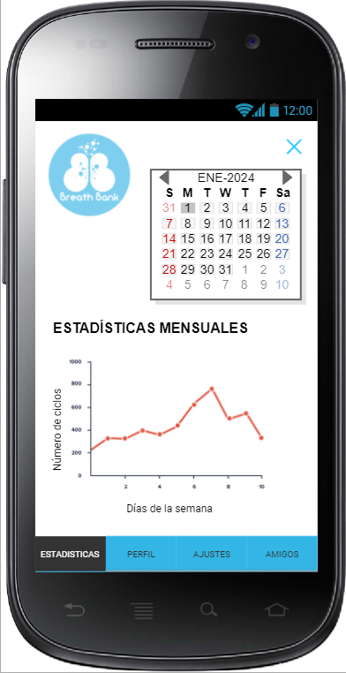En la pantalla de perfil tendremos la opción de editar el perfil cambiar el nombre, el email, la contraseña, y hasta la posibilidad de añadir una foto de perfil.

Las dos últimas opciones que nos da la aplicación son ajustes y amigos.

La pestaña de ajustes es como su propio nombre indica la pantalla en la que puedes configurar tu experiencia con la aplicación o simplemente la que te indica ciertos aspectos técnicos de la misma.

Y la opción de amigos, que no se desarrollará durante este TFG, la idea es que sirva como una especie de red social en la que los amigos guardados en la aplicación puedan comparar sus resultados y lanzar retos.

### Una pantalla de un teléfono celular Descripción generada automáticamenteDiseño final

Para el diseño final se han ido añadiendo funcionalidades, mejoras y cambios poco a poco a lo largo de los sprints, tanto por hacer más sencillo el desarrollo como por actualizaciones en los requerimientos del cliente.

Las pantallas de inicio de sesión y de creación de cuenta no cambian mucho respecto al modelo inicial, se elimina la página que da la opción de ir a una u otra página, ya que la aplicación se abre directamente en la de Inicio de sesión.

Una vez dentro tenemos la pantalla principal la cual, sí que tiene algunas modificaciones, sigue manteniendo dos botones, uno para entrar a realizar las pruebas de nivel y otro para realizar las inversiones, también cambia todo el diseño de menús que se había pensado en un principio, el menú de botones de debajo de la pantalla cambia por un drawer, un menú que se abre pulsando los tres puntos que hay en la parte superior de la pantalla. Este menú contiene las rutas hacia diferentes pantallas: Perfil, Ajustes, Estadísticas, Cerrar Sesión. Además, este menú se puede cerrar deslizando hacia la izquierda.

Por otro lado, tenemos la pantalla de Inversiones, que se accede desde el menú principal o desde creación de cuenta, si es la primera vez que se entra. Ha cambiado de tener los tres recuadros en una misma pantalla ha pasado a ser una pantalla con containers deslizantes, cada uno de estos tiene la ruta y la información de un ejercicio. Esta página Texto
está diseñada para que solo se puedan hacer los ejercicios en orden, por lo que tiene cambios de estado.

Dentro de cada ejercicio también ha cambiado un poco el diseño, pero la idea sigue siendo la misma por lo que no hay grandes modificaciones. Se han mantenido las funcionalidades de cuenta atrás, cronómetro y audio. Se han añadido cuadros de texto para meter los datos de los resultados y un botón de ayuda que contiene la información del ejercicio.

Una vez realizados los ejercicios para hallar el nivel de inversión, nos lleva a la pantalla de resumen, donde nos vendrán todos los resultados obtenidos.

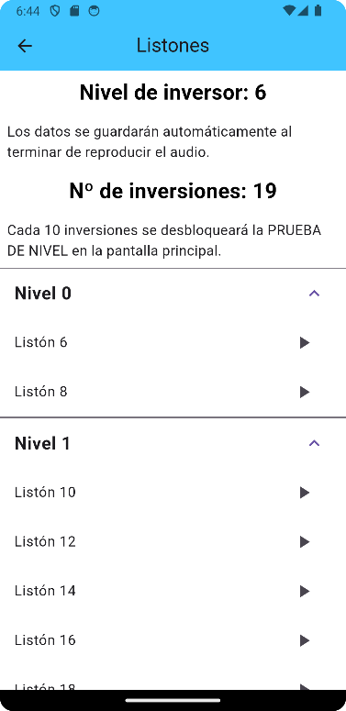El otro botón de la pantalla principal nos lleva a la pantalla de listones, donde se podrán realizar todos los ejercicios distribuidos por niveles.

Por otro lado, tenemos las pantallas que se acceden desde el drawer:

* Perfil, en la que tenemos información acerca del usuario, como puede ser primera y última conexión, nombre, correo, provincia de origen y número de inversiones.
* Ajustes, desde la que podemos cambiar los datos de la cuenta del usuario como el nombre y la contraseña.
* Estadísticas, en la que podemos buscar y tener representados en gráficas todas las estadísticas de los ejercicios del usuario.

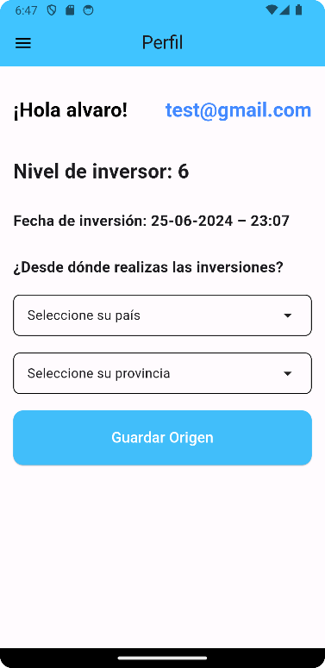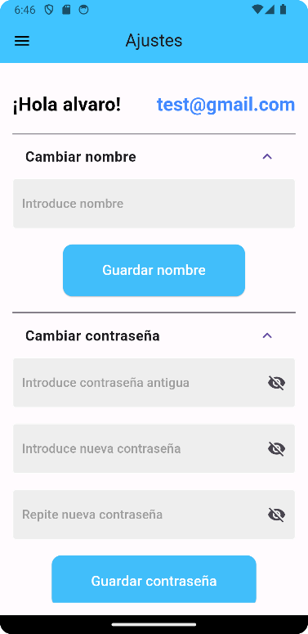

## Diseño de datos

En este apartado se van a definir todos los datos con los que la aplicación tiene que trabajar para poder llevar a cabo todas sus funciones.

Al haber elegido Firebase, que utiliza una base de datos no relacional que no es la que estamos acostumbrados a usar durante la carrera, sino que trabaja con árboles y archivo JSON, que son archivos de texto fáciles de procesar para aplicaciones, tenemos que organizar los datos de manera diferente a las tablas habituales. En este caso los árboles están formados por una colección principal que hace de raíz, un documento hijo, y este puede contener o simplemente campos de texto dentro o que de él parta una rama con una subcolección que volvería a tener la misma forma que la raíz principal.

### Base de datos

Para manejar la aplicación se van a tener que manejar dos funcionalidades diferentes que generaran dos bases de datos por separado, pero con acceso entre ambas.

Los datos de sesión se procesan todos mediante la herramienta Firebase Authentication, que utiliza funciones fáciles de implementar y no necesitan muchas líneas de código.

También se guardan los datos en forma de árbol, los primeros datos que recibe son:

* **Creación de cuenta:** al introducir los datos para crear una cuenta se genera un documento dentro de la raíz principal del árbol en el que se pueden ver los siguientes datos:
  + **Id:** se genera un id único del usuario que se crea.
  + **Correo electrónico:** el que introduce el usuario por teclado y que sirve más tarde para iniciar sesión.
  + **Contraseña:** también lo introduce el usuario por teclado y sirve para iniciar sesión.
  + **Nombre de usuario:** de primeras no es imprescindible, ya que se puede trabajar sin necesidad de tenerlo.
* **Inicio de sesión:** es necesario haber creado previamente la cuenta para poder utilizar estos datos:
  + **Correo electrónico:** cada usuario introducirá el correo que ha utilizado a la hora de crear la cuenta.
  + **Contraseña:** al introducir la contraseña que esté relacionada con el correo se podrá acceder como usuario a la aplicación.
* **Cierre de sesión:** el sistema desconectará la sesión del usuario que esté utilizando esta función y dejará de estar activa.
* **Ajustes:** la clase perfil accede a Firebase Authentication también para modificar los datos del usuario.
* **Perfil:** esta pantalla muestra el correo y el nombre del usuario.

Además de los datos de sesión, vamos a trabajar con acceso a la funcionalidad de Firebase, Firestore, que contiene también una base de datos en forma de árbol.

En este caso a esta aplicación de Firebase acceden las siguientes pantallas:

* **Pantalla principal:** simplemente para saber si tiene que bloquear el botón de acceso a la pantalla de pruebas de nivel.
* **Perfil:** esta pantalla accede para mostrar por pantalla el número de inversión y la fecha de la última realizada.
* **Listones:** guarda en la base de datos Inversión todos los ejercicios de listones que se realicen.
* **Resumen:** accede a la base de datos para mostrar por pantalla los resultados de los ejercicios realizados en la prueba de nivel, además de guardar el nivel de inversor obtenido.
* **Ejercicios 1, 2 y 3:** guarda el resultado y la fecha de cada ejercicio en el mismo documento.
* **Estadísticas:** muestra por pantalla gráficas en las que se muestra la evolución del usuario a lo largo del tiempo.

Ejemplificando con mi árbol las bases de datos de Firestore funcionan de la siguiente manera:

-Colección Prueba de nivel: raíz principal

-Documento Usuario: un documento por usuario.

-Subcolección Pruebas:

-Documento Prueba * número de prueba

-Campos con los datos de los ejercicios.

Así cada vez que un usuario realice una prueba de nivel e introduzca los datos de los 3 ejercicios se generará un documento Prueba * con el número de prueba que le toque, dentro estarán los campos que haya introducido, en el documento principal con su id de usuario.

Para la segunda prueba de nivel que realice se generará un segundo documento Prueba 2 con los campos introducidos dentro.

Es cierto que la subcolección es innecesaria a efectos prácticos, ya que es su documento hijo el que marca su orden, pero a la hora de guardar los datos en campos hay que realizarlo sobre un documento, y la estructura de esta base de datos nos obliga a generarlo de esta manera.

Cada usuario tiene un id generado al crear la cuenta por Firebase Authentication, así que el documento que cuelga de la raíz usará este id como nombre de cada documento.

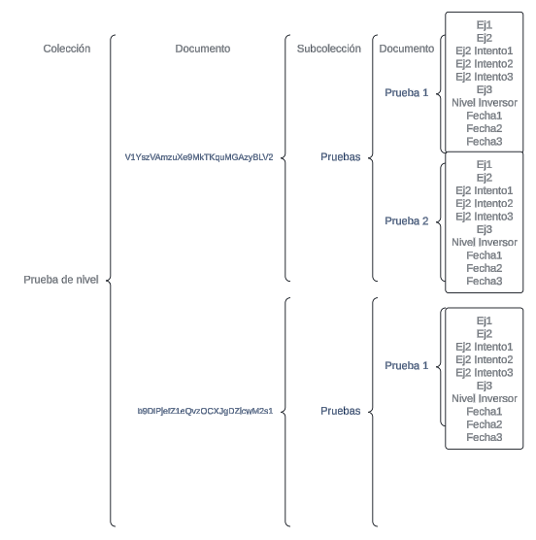 A la hora de utilizar estos datos para enseñárselos al usuario, hay tres pantallas que acceden a ellos, la primera la de resumen que recoge los campos que hay en el último documento de Prueba de nivel, por lo que los datos salen automáticamente, la pantalla perfil que muestra el nivel de inversor además de la fecha en la que se ha realizado el último ejercicio. Y por otro lado la pantalla de estadísticas que permite al usuario buscar los datos que quiera y presentarlos en gráficas.

Existe también otro árbol con estructura prácticamente igual pero que funciona para las Inversiones, que se realizan en la pantalla de listones, en este caso se guardan otro tipo de datos, pero la manera de funcionar y de subir la información es la misma. Esta base de datos se usa para llevar el control de los entrenamientos diarios del usuario, a ella accede la pantalla de estadísticas para mostrar la evolución de los resultados.

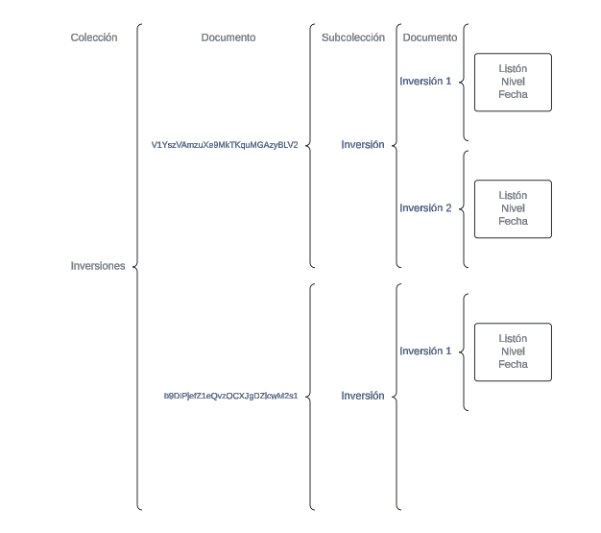Además, hay añadidos varios árboles más con datos que hacen falta para otras partes de la aplicación, aunque no van a tener tanta importancia, ni tanta carga de datos como el que tiene el árbol de inversiones o de prueba de nivel.

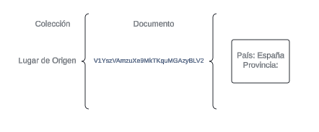En este caso son árboles más pequeños, que solamente contienen una colección y un documento con varios campos en su interior. El primero es el de Lugar de origen del usuario, que servirá en un fututo para que el administrador pueda llevar a cabo estudios de rendimientos haciendo comparaciones entre provincias españolas o países.

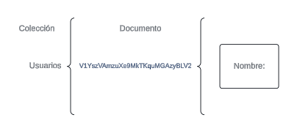El otro árbol es el de Usuarios, que sirve para que el usuario pueda acceder a cambiar su nombre, bien es cierto que estos datos se podrían manejar con Firebase Authentication pero es mucho más rápido a la hora de modificarlos y acceder a ellos teniendo un pequeño árbol directamente en Firestore.

## Diseño arquitectónico

En este apartado van a definirse las diferentes partes de organización del proyecto, tanto a nivel de paquetes como de clases.

### Diagrama de paquetes

Estos son los paquetes que forman la lógica de la aplicación, incluyendo todas las subcarpetas.

* /assets/audio: carpeta que contiene todos los audios utilizados tanto para las pruebas de nivel como para los listones.
* / lib/: carpeta que contiene toda la estructura lógica del código.
* /lib/images/: carpeta que contiene las imágenes usadas en el proyecto.
* /lib/firebase_options.dart: fichero de configuración de Firebase.
* /lib/main.dart: fichero que contiene la información para ejecutar e inicializar el código.
* /lib/Paginas/: carpeta que contiene las clases con el código.
* /lib/ajustes.dart: fichero que contiene el código para consultar los ajustes de la aplicación, así como cambiar de contraseña.
* /lib/crearCuenta.dart: fichero que permite al usuario crear una cuenta en la aplicación
* /lib/drawer.dart: fichero que contiene el menú desplegable, llamado drawer.
* /lib/ejercicio1.dart: fichero que permite al usuario realizar el ejercicio 1 y guardar los datos.
* /lib/ejercicio2.dart: fichero que permite al usuario realizar el ejercicio 2 y guardar los datos.
* /lib/ejercicio3.dart: fichero que permite al usuario realizar el ejercicio 3 y guardar los datos.
* /lib/estadísticas.dart: fichero que contiene las estadísticas, gráficas y demás información de los ejercicios de los usuarios.
* /lib/inicioSesion.dart: fichero que permite al usuario iniciar sesión en la aplicación.
* /lib/inversión.dart: fichero que permite al usuario realizar una inversión y acceder a los ejercicios.
* /lib/menuPrincipal.dart: fichero que contiene la página principal de la aplicación, desde la que se puede acceder a cualquier otra.
* /lib/perfil.dart: fichero que contiene la información del usuario.
* /lib/resumen.dart: fichero que muestra por pantalla un resumen de los resultados obtenidos en los ejercicios.

# DOCUMENTACIÓN TÉCNICA DE PROGRAMACIÓN

## Introducción

En este apartado se van a describir los diferentes pasos para que se pueda continuar con el desarrollo de la aplicación en el caso de que se quisiera realizar una segunda versión.

## Estructura de directorios

Se van a enumerar con una breve descripción todos los ficheros que son visibles o que se generan en la aplicación al ejecutar los diferentes comandos.

Estos son los ficheros necesarios para ejecutar la aplicación:

* android/: Contiene el proyecto Android.
* assets/: Contiene los audios.
* ios/: Contiene el proyecto iOS.
* lib/: Contiene el código fuente de la aplicación Flutter.
* test/: Contiene los archivos de prueba.
* pubspec.yaml: Contiene las dependencias de tu proyecto.
* pubspec.lock: Generado por pub para bloquear las versiones de las dependencias.
* .gitignore: Si estás utilizando un sistema de control de versiones como Git.
* README: Si tienes información importante sobre el proyecto.
* Doc: contiene la documentación del proyecto.

Además, se generan otros archivos y ficheros que son específicos de cada ordenador:

* .dart_tool/: Carpeta generada automáticamente por Dart para almacenar herramientas y datos necesarios para el desarrollo.
* .idea/: Configuración del proyecto para Android Studio, se puede regenerar.
* build/: Carpeta generada al compilar el proyecto.
* .flutter-plugins y .flutter-plugins-dependencies: Se generan automáticamente cuando ejecutas flutter pub get.
* .metadata: Información sobre tu proyecto, se puede regenerar.
* breath_bank.iml: Archivo específico de Android Studio, se puede regenerar.
* analysis_options.yaml: Opcional, depende de si tienes configuraciones específicas para el análisis estático del código.

## Manual del programador

Accedemos desde este link <https://developer.android.com/studio?hl=es-419> a la página de descarga, pulsamos en “Descargar Android Studio Koala” y nos bajará el paquete de instalación.

Desde nuestra carpeta de descargas hacemos doble clic para que arranque el Setup de la aplicación, aceptamos todas las configuraciones por defecto que trae el instalador y terminamos pulsando “Install”. Seguimos aceptando todas las configuraciones por defecto y los acuerdos de licencias. Continuará con la instalación, añadiendo todos los paquetes necesarios.

Una vez instalado el programa añadimos los plugins antes de meter cualquier proyecto, Flutter plugin, que nos hará reiniciar el sistema para que se configure, y dart.

Una vez descargados abrimos nuestro proyecto para que podamos empezar a configurarlo correctamente, lo buscamos en la carpeta desde “open”, si nos sale una pantalla para aceptar que confiamos en el proyecto lo aceptamos también.

Se nos abrirá la aplicación sin muchos de los paquetes ya que hay que configurar Flutter y Dart dentro de Android Studio, además de seleccionar la versión correcta del emulados para asegurarse que funciona igual que mi proyecto principal. Para ello en las opciones de ajustes buscamos “Tools” >> “SDK Manager” y se nos abrirá un menú como este.

Aquí nos vamos a centrar en los tres puntos de abajo como he dicho, en Android SDK seleccionamos correctamente la localización de los paquetes y elegimos Android 14.0 (“UpsideDownCake”) y pulsamos en “Apply” en la parte inferior del menú. Esto comenzará a instalar los paquetes y recursos necesarios.

En el siguiente apartado configuraremos el Flutter, tendremos que instalarnos de internet el paquete necesario. En este caso, nos bajaremos los paquetes de la misma versión que tengo yo, <https://docs.flutter.dev/release/archive>, la versión Flutter 3.16.5.

Que también contiene la versión de Dart que encaja con nuestro proyecto.

En este caso yo he metido la capeta descargada y extrayéndola del .zip en C:\dev\ y he seleccionado las casillas que se ven en las imágenes. Aplicamos los cambios de la misma manera que arriba.

De la misma manera configuramos Dart. Habilitamos la casilla superior y seleccionamos la carpeta en la cual está nuestro SDK, que como vemos en el propio archivo de Flutter venía, C:\dev\flutter\bin\cache\dart-sdk. Aplicamos los cambios de la misma manera que arriba.

Después es muy probable que nuestro proyecto, no nos aparezca directamente como queremos, para ello en la parte superior izquierda de la pantalla pulsaremos en el desplegable y elegiremos Project para que nos aparezcan todas las carpetas del proyecto.

## Compilación, instalación y ejecución del proyecto

Una vez instalado y configurado todas las partes necesarias para poder usarlo, veremos que dan error todas las carpetas, para corregir esto abrimos el pubspec.yaml, y en la parte superior de la pantalla pulsaremos “pub get” que instalará todos los paquetes utilizados por la aplicación.



Después si ejecutamos el Flutter doctor, que nos dice si existe algún error en la aplicación, nos damos cuenta de que no hemos añadido a las variables de entorno la carpeta de fluter, por lo que buscamos en nuestro sistema “Variables de entorno” e introducimos la nueva variable.

Y también lo incorporamos al path para que quede todo bien configurado.

Posteriormente modificamos el emulador para que pueda funcionar acorde a la aplicación que desarrollamos, seleccionamos el “Device Manager” y creamos un nuevo “Virtual Device”. En mi caso he elegido un pixel 3a API 34 Android 14.0 (“UpsideDownCake”). Seguimos los pasos con la configuración que nos viene por defecto y lo instalamos.

Y a partir de ahí podemos ejecutar para poder ver nuestra aplicación en el emulador, arrancamos pulsando el botón de play y después el dispositivo aparecerá en “Running Devices” justo encima de “Device Manager”. Una vez que aparezca el dispositivo en la parte de arriba de la pantalla podemos arrancar el main.

Al ejecutar el main comenzarán a instalarse todas las instancias para poder ejecutar correctamente el proyecto

# DOCUMENTACIÓN DE USUARIO

## Introducción

En este apéndice se detallarán todos los pasos que debe seguir un usuario normal a la hora de descargar, instalar y utilizar la aplicación, además de los requisitos que debe de tener en el dispositivo que maneje.

## Requisitos de usuario

En cuanto a los requisitos necesarios para poder utilizar la aplicación como usuario existen varios puntos a tratar.

### Requisitos en teléfono móvil

En primer lugar, para los dispositivos Android basta con tener actualizado el Sistema Operativo a una de las versiones más recientes, que muchas veces no nos fijamos cuando se realizan estas actualizaciones como si que nos podemos fijar en una en el ordenador, pero prácticamente todos los dispositivos suelen estar al día. En este momento existe hasta la versión 14, pero en mi caso tengo la 13 y puede funcionar de la misma manera.

Otro de los requisitos que hay que tener en cuenta es la arquitectura del dispositivo, para que la aplicación funcione correctamente hay que descargar el .apk correcto. El 80% de los teléfonos móviles funciona con arquitectura ARM debido a la gran eficiencia y rendimiento. Hay dos tipos de distribuciones:

* Una de 32 bits, que es para móviles más antiguos, cuya apk es la siguiente, app-armeabi-v7a-release.apk
* Y otra de 64 bits que es la que tienen la gran mayoría,

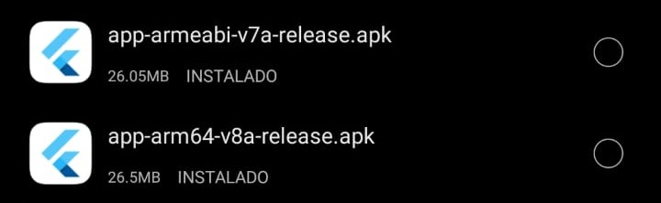app-arm64-v8a-release.apk.

El de 32 bits es compatible con ambas distribuciones, ya que las arquitecturas modernas tienen compatibilidad retroactiva, pero al revés no. Si se tiene un móvil relativamente nuevo, es muy recomendable que se utilice la aplicación con el apk de 64 bits ya que el rendimiento será mayor.

En cuanto a IOS la historia cambia, debido a que no no se pueden descargar aplicaciones externas como en Android, y además para poder sacarla a la Apple Store hacer falta ser desarrollador y la cuenta cuesta 99$ al año. Por lo que de momento para utilizarla en dispositivos IOS vamos a usar emuladores online que permitan ejecutar la aplicación.

## Instalación

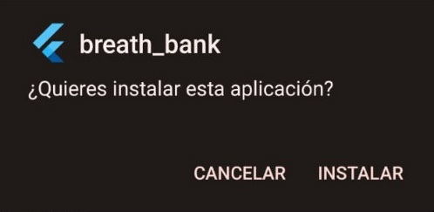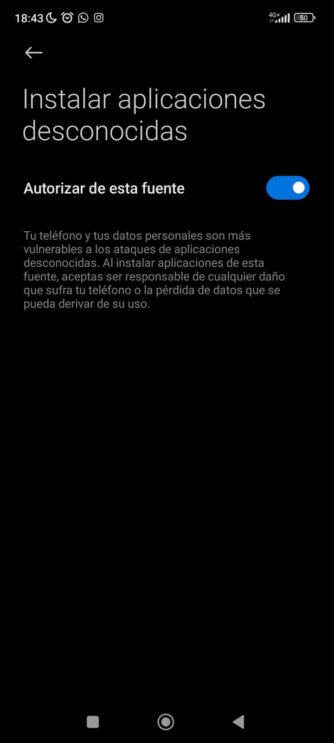Como he dicho en el apartado anterior, hay que instalarse el apk que es el archivo de instalación de la aplicación. Una vez que lo metes en tu móvil y lo ejecutas comienza la descarga, para instalarlo aparecerá un mensaje como el de la foto pulsaremos “INSTALAR”, si la versión no es correcta saltará un error diciendo que no es compatible con tu dispositivo. En caso contrario terminará el proceso y saldrá un mensaje de peligro, esto es normal debido a que el móvil detecta que la app no viene de un origen conocido. Habitualmente no es recomendable instalar este tipo de aplicaciones ya que pueden contener virus o algún tipo de malware que dañen tu dispositivo, pero en este caso hay que aceptar la descarga para poder continuar.

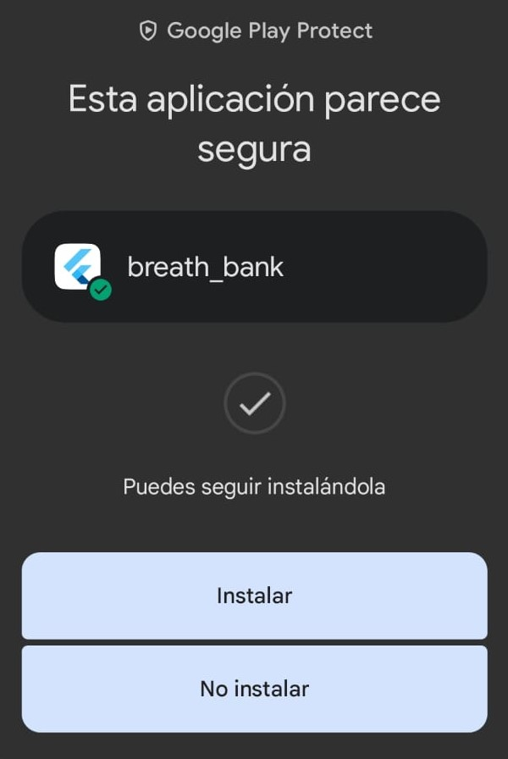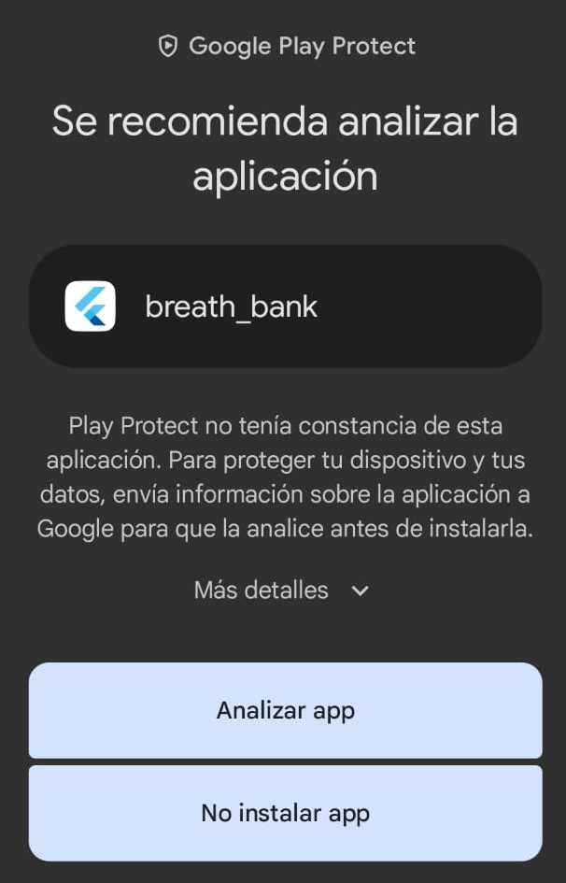De aquí nos dirigirá a una pantalla de ajustes en el que habrá que deslizar el botón para habilitar la fuente desde la cual descargaremos la app. Una vez aceptados los orígenes desconocidos, existe un analizador de seguridad de Play Protect que nos asegura que no tiene ningún problema interno, si queremos realizamos el estudio, pero está garantizado de que no hay ningún problema, instalamos.

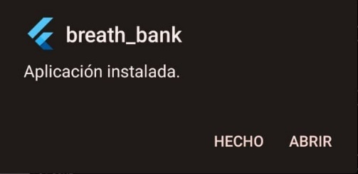Después ya podemos abrir y usar la aplicación correctamente.

## Manual de usuario

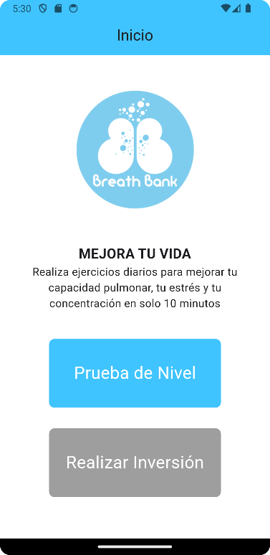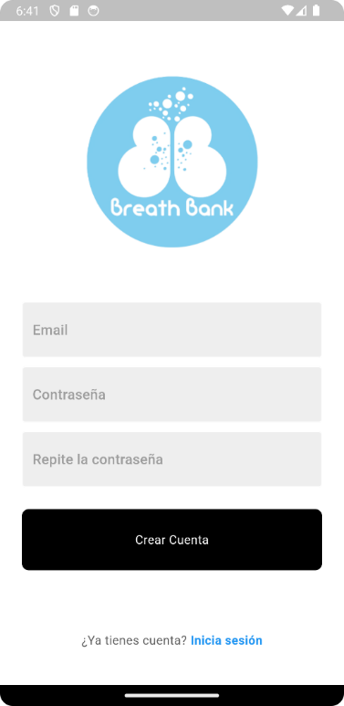Una vez tengamos instalada la aplicación en nuestro dispositivo, lo abrimos y lo primero que hacemos es crearnos una cuenta introduciendo nuestro correo y contraseña, si el correo es correcto llegará un mail de verificación.

Al crear la cuenta nos dirigirá a la pantalla principal donde solamente tendremos una acción disponible, pulsamos el botón de “Prueba de Nivel” y nos llevará directamente a la pantalla en la que realizaremos una prueba de nivel. Los ejercicios se describirán más adelante.

En el caso de que tengamos ya creada la cuenta y accedamos desde la pantalla de iniciar sesión, validándonos con el correo y contraseña, hay dos posibilidades. La primera sería igual que el acceso desde la pantalla de creación de cuenta, en el que al no haber realizado ningún ejercicio todavía, nos lleva a la pantalla que nos obliga a ir a la prueba de nivel. El otro escenario nos guiaría a la pantalla principal normal, en el que el botón de “Prueba de nivel” estaría bloqueado y el de “Realizar Inversión” desbloqueado, además de tener ya disponible el menú desplegable superior.

Como vemos en ambas pantallas iniciales podemos navegar entre ellas tanto para registrarnos como para iniciar sesión.

Volviendo a la pantalla principal inicial, vemos que podemos acceder a realizar la prueba de nivel, si pulsamos en el botón se nos abrirá una nueva pantalla desde la que podremos ir accediendo en orden a cada uno de los ejercicios.

Se completarán tres ejercicios diferentes, cada uno enfocado de una manera distinta. No se podrá pasar al ejercicio siguiente hasta que no se haya completado el anterior:

* El primer ejercicio es el más básico de los tres, tumbado sobre una cama boca arriba y sin haber hecho ejercicio antes, hay que contabilizar las respiraciones que hacemos en un minuto, estás respiraciones deben ser profundas y pausadas, inspirando y espirando muy lentamente. Para ayudarnos con este ejercicio el usuario tiene a su disposición un botón de ayuda donde se le abrirá un manual con las instrucciones del ejercicio y un reloj de cuenta atrás. Una vez acabado se introducirá el valor obtenido en el cuadro de texto y se guardarán los datos.

Esto nos llevará otra vez a la pantalla de inversiones en la que se desbloqueará el ejercicio 2.

* 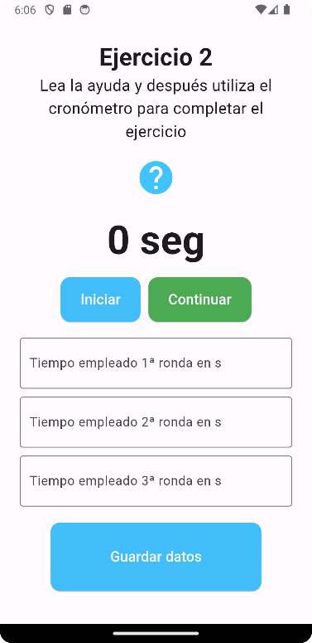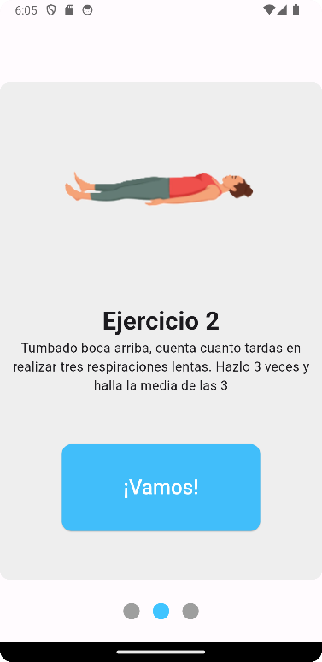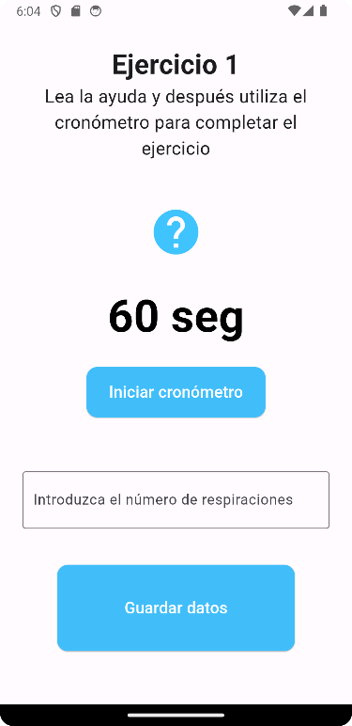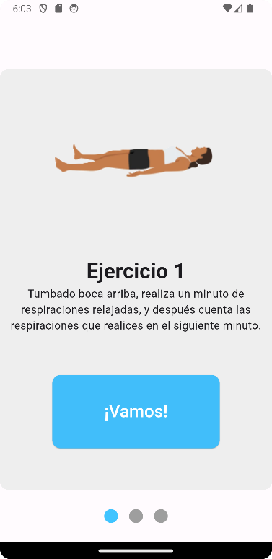El ejercicio 2 también se realiza en la misma posición que el ejercicio 1, tumbado relajadamente en la cama. Esta vez lo que hay que hacer son 3 respiraciones profundas, también inspirando y espirando lo más lentamente posible.

El usuario tendrá la posibilidad de usar el cronómetro que hay en esta pantalla para llevar la cuenta de su tiempo, además de disponer también del botón de ayuda explicando los pasos a seguir. Esta serie se repetirá tres veces y se introducirán los tres datos en su cuadro correspondiente. La aplicación hará la media de los tres para computar el resultado después de pulsar guardar el resultado.

Esto nos llevará otra vez a la pantalla de inversiones en la que se desbloqueará el ejercicio 3.

* 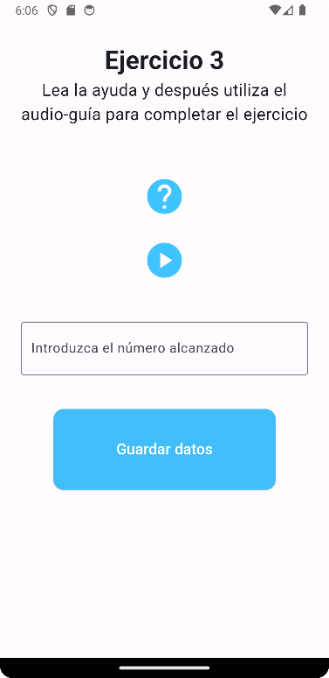Texto

  Descripción generada automáticamenteUna vez entrado en el ejercicio 3, disponemos del botón de ayuda al igual que los ejercicios anteriores, pero también de un botón para reproducir un audio-guía que nos va a dirigir el ejercicio. Una vez terminado se introduce el dato del nivel al que has llegado según el audio y se pulsa guardar datos para continuar.

Esto nos llevará a la pantalla resumen, que como bien dice su nombre contiene toda la información y el resumen de los ejercicios realizados además de poner el nivel de inversor que corresponde a cada resultado y el nivel de inversor total. Si se pulsa el botón “Continuar” avanzas de nuevo a la pantalla principal.

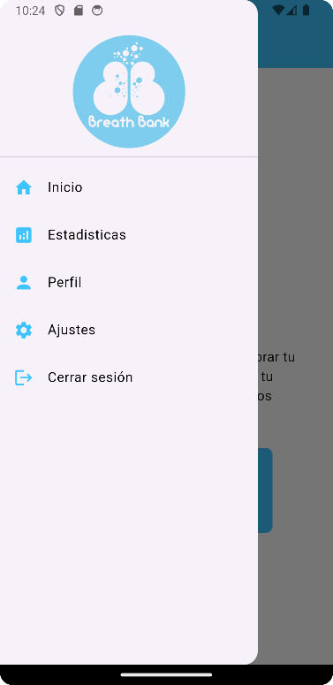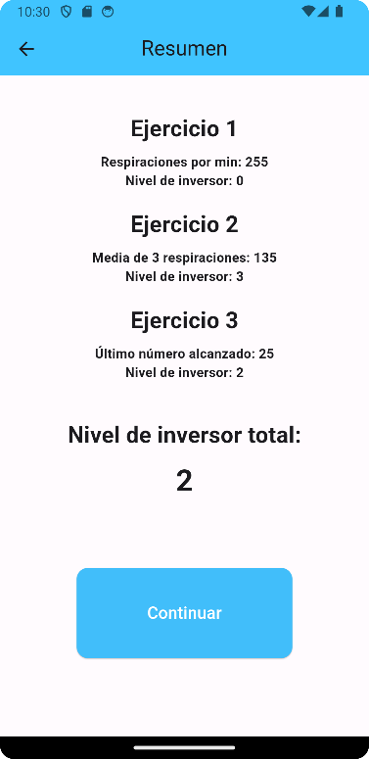En la pantalla principal encontramos el drawer en la parte superior izquierda, que nos permite navegar a las diferentes pantallas de la aplicación: pantalla principal, estadísticas, perfil, ajustes y también la opción de cerrar sesión.

Antes de meternos en el resto de las pantallas vamos a explicar la principal funcionalidad de la aplicación que es la realización de inversiones. A esta pantalla se accede desde la principal y como hemos visto tiene dos botones, uno que nos lleva al de realizar prueba de nivel (los tres ejercicios explicados arriba), que no se deberá realizar hasta que la lógica de los entrenamientos permita volver a evaluar el nivel, esto sucede cada vez que realizamos diez ejercicios de inversiones. Y otro botón que nos lleva a la propia pantalla que nos permite realizar estos ejercicios.

Esta pantalla tiene dentro los entrenamientos necesarios para mejorar día a día. Según el nivel de inversor del usuario se permitirá realizar los ejercicios o listones de ese nivel y todos los anteriores. Estos listones se deben realizar para avanzar en nuestro proceso de perfeccionamiento de la respiración, cada una de estas pruebas contienen un audio para guiarte mediante pitidos en completarlo, para empezar el audio se debe pulsar el botón habitual de arranque, y para al terminar se guarden los datos se debe volver a pulsar el botón también habitual que son dos líneas paralelas, que estará en el mismo sitio. En la parte superior izquierda de la pantalla se puede pulsar la flechita para retroceder a Interfaz de usuario gráfica, Texto, Aplicación
la pantalla principal otra vez.

Como hemos dicho el drawer nos permite navegar al resto de pantallas de la app. Empezando por la pantalla de ajustes desde la que podemos modificar datos del usuario, tanto el nombre como la contraseña.

Después tenemos la pantalla de perfil, que nos muestra información variada del usuario como el nivel de inversor que tenemos, o la fecha en la que se ha realizado esta prueba de nivel, también nos permite seleccionar el lugar desde el que usamos la aplicación.

La tercera pantalla que tenemos accesible desde el drawer es la de estadísticas, en la que podemos observar la evolución o los resultados de los diferentes ejercicios seleccionando una fecha o rango de fechas y el ejercicio sobre el que queremos sacar la gráfica.

Por último, en el drawer tenemos la opción de cerrar sesión, que nos sacará de la sesión que tengamos abierta en la aplicación.

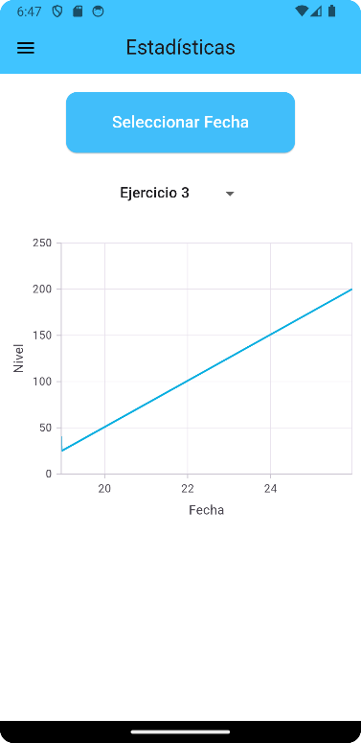

# BIBLIOGRAFÍA